Pozdravljeni učenci,
V učbeniku na strani 89 imate vajo 11, kjer morate uporabljati glagol dürfen.
Oblike modalnega glagola dürfen(smeti) so:

1. ich darf 1. wir dürfen
2. du darfst 2. ihr dürft
3. er/ sie/ es darf 3. sie/ Sie dürfen

V zvezek zapišite naslov učne ure Modalverb dürfen , oblike tega glagola, potem pa napišite v zvezek dialoge pri vaji 11. Glejte primer.
Darf man…? Ali se sme..?
der Parkverbot – prepoved parkiranja

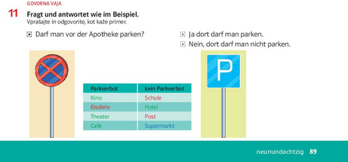

Napišite tudi dialoge pri vaji 12.
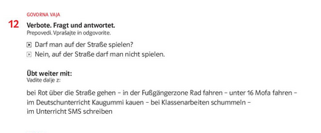
bei Rot- pri rdeči
die Fußgängerzone- cona za pešce
das Mofa- moped
der Deutschunterricht – pouk nemščine
Kaugummi kauen- žvečiti žvečilni gumi
schummeln- prepisovati/plonkati

Slikajte mi opravljeni nalogi in mi pošljite sliko na moj že znan email naslov do petka, 8. maja 2020.

Želim uspešno delo.
Jasmina Gojčič

